Prénom : .................................... | Date : ...............................................................................

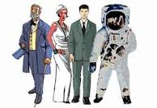 | L’ÉPOQUE CONTEMPORAINE  Document : 1848 - Insurrection à Paris

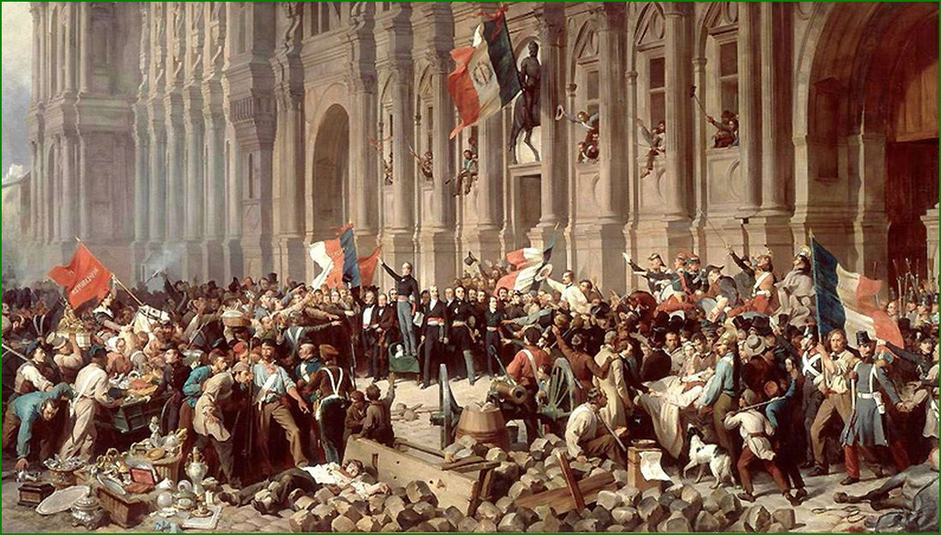
1848 - Insurrection à Paris - Lamartine harangue la foule devant l'hôtel de ville

